¿Qué hora es?

**En punto**

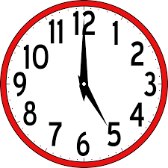

**Y media**

**Y cuarto**

**Menos cuarto**

**Son las cinco en punto (de la mañana/de la tarde)**

1. ¿Qué hora es? – Wie spät es ist?

Es la una y media (13:30) / Son las cuatro y media (16:30)

La una es singular (es), el resto es plural (son)

1. ¿A qué hora…? – Um wieviel Uhr...?

¿A qué hora desayunas? Desayuno a las siete (7:00)

¿A qué hora abren las tiendas? Las tiendas abren a las nueve (9:00).

Man sagt nicht „las diecisiete“ (17:00), man sagt „las cinco“ (17:00). Wenn im Gespräch nicht klar ist, ob morgens oder nachmittags ist, muss man sagen: “de la mañana“ oder „de la tarde“, auch „de la noche“.

Son las cinco de la tarde (17:00) o son las cinco de la mañana (5:00).

Un ejemplo: ¿A qué hora llega el tren de La Coruña? A las diez de la noche (22:00).